НАЦІОНАЛЬНИЙ ТЕХНІЧНИЙ УНІВЕРСИТЕТ

«ХАРКІВСЬКИЙ ПОЛІТЕХНІЧНИЙ ІНСТИТУТ»

Кафедра «ОБЧИСЛЮВАЛЬНОЇ ТЕХНІКИ ТА ПРОГРАМУВАННЯ»

«Програмування ч.2 »

*Звiт з лабораторної роботи №7*

*Тема:* Поліморфізм

Виконав:

ст. гр. KIT-119D

Гряник Г.В.

Перевірив:

Асистент Віктор ЧЕЛАК

Асистент Владислав ЯЛОВЕГА

Харків – 2020

***Мета:*** *Отримати знання про парадигму ООП – поліморфізм.*

*Навчитися застосовувати отримані знання на практиці.*

Варіант 6.

6 Самостійні роботи студентів Розрахунково-графічне завдання

− додавання ще одного класу-спадкоємця до базового класу. Поля  
обрати самостійно;  
− базовий клас зробити абстрактним. Додати абстрактні поля;  
− розроблені класи-списки поєднуються до одного таким чином,  
щоб він міг працювати як з базовим класом, так і з його  
спадкоємцями. При цьому, серед полів класу-списку повен бути лише  
один масив, що містить усі типи класів ієрархії. Оновити методи, що  
працюють з цим масивом.

Тексt програми

prototaype.h

……….

SR.h

#pragma once

#include "prototaype.h"

#define ARRAY_SIZE 255

class List_SR;

class obkladynka ////агрегація

{

private:

boo_SR cover;

public:

//конструктор

obkladynka() { cover = rand() % 2; }

~obkladynka()//деструктор

{

} void Set_obkladynka(boo_SR value) { this->cover = value; }

int Get_obkladynka() { return cover; }

void kəvər() {

if (cover == true) cout << "\n\nВашому РГЗ потрiбна обкладинка обов'язково\n та не забутьте правильно написати Прiзвище та групу" << endl;

else cout << "Вашому РГЗ не потрiбна обкладинка взагалі" << endl;

}

};

class SR

{

public:

virtual SR* clone() = 0;

virtual void Print_run(List_SR&)= 0;///< віртуальна функція для вивода списка

virtual void Print_el(List_SR&) = 0;///< віртуальна функція для вивода одного елементу спуска

virtual void add_el(List_SR&) = 0;///< віртуальна функція для додавання данних з клавіатури

virtual void Riad_FL(List_SR&) = 0;///< віртуальна функція для додавання данних із файлу

virtual int main_menu(number) = 0;///< віртуальна функція для реалізацію головного меню для класу

virtual void printTableHead() = 0;///< віртуальна функція для реалізації вивода шапки таблиці

virtual int vstup_info(number) = 0;///< віртуальна функція для реалізації початку програми

virtual void dop_INFO(List_SR&) = 0;

virtual void sortSTR(List_SR&) = 0;

virtual int kriter(number n) = 0;

};

class RGZ : public SR

{

private:

string predmet;///<предмет

string tema;///<тема

int bal;///<кількість балів за завдання

int zavdanj;///<кількість завдань

int termin;///<строк здачи РГЗ у днях

int cathedra;///<кафедра

class cathedr//композиция

{

private:

number_SR cathedra;

public:

void Set_cathedra(int value) { this->cathedra = value; }

int Get_cathedra() { return cathedra; }

};

public :

RGZ()

{

predmet = "NO name";

tema = "No name";

bal = NULL;

zavdanj = NULL;

termin = NULL;

cathedra = NULL;

}

~RGZ() { ; }//деструктор

string Get_predmet() { return predmet; }

string Get_teme() { return tema; }

int Get_bal() { return bal; }

int Get_zavdanj() { return zavdanj; }

int Get_termin() { return termin; }

void Set_predmet(string value1) { this->predmet = value1;}

void Set_teme(string value1) { this->tema = value1; }

void Set_bal(int value) { this->bal = value; }

void Set_zavdanj(int value) { this->zavdanj = value; }

void Set_termi(int value) { this->termin = value; }

void Print_run(List_SR&) override;

void Print_el(List_SR&) override;

void add_el(List_SR&) override;

void Riad_FL(List_SR&) override;

int main_menu(number) override;

void printTableHead() override;

int vstup_info(number) override;

void dop_INFO(List_SR&) override;

void sortSTR(List_SR&) override;

SR* clone() { return (SR*)new RGZ(*this);}

void delet_el(List_SR&);

void error(number& a, number& d);

int kriter(number n);

//void delete_list(List_SR&);

void curriculum(List_SR&);

void Print_two_words_in_line(List_SR&);

void save_for_Fl(List_SR&);

void print_saved_for_Fl();

cathedr cathedr;//композіция

obkladynka AG;//агрегація

};

class Scientific_SR final : public RGZ

{

private:

string surname;///<прізвище викладача

string cientific_topic;///<наукова тема

public:

Scientific_SR()//конструктор

{

surname = "NO name";

cientific_topic = "No name";

}

~Scientific_SR()//деструктор

{}

string Get_surname() { return surname; }

string Get_cientific_topic() { return cientific_topic; }

void Set_surname(string value1) { surname = value1; }

void Set_cientific_topic(string value) { cientific_topic = value; }

SR* clone() {return (SR*)new Scientific_SR(*this); }

void Print_run(List_SR&) override;

void Print_el(List_SR&) override;

void add_el(List_SR&) override;

void Riad_FL(List_SR&) override;

int main_menu(number) override;

void printTableHead() override;

int vstup_info(number) override;

void dop_INFO(List_SR&) override;

void sortSTR(List_SR&) override;

int kriter(number n) override;

};

class kolektsiya_SR :public SR

{

private:

string predmet;

string author;///<Автор збірника

string collection;///<Назва збірника

string Vydavnytstvo;///<Видавництво

int data;///<дата публікації

public:

string Get_predmet() { return predmet; }

string Get_author() { return author; }

string Get_collection() { return collection; }

string Get_Vydavnytstvo() { return Vydavnytstvo; }

int Get_data() { return data; }

void Set_predmet(string value) { predmet = value; }

void Set_data(int value1) { data = value1; }

void Set_author(string value1) { author = value1; }

void Set_collection(string value) { collection = value; }

void Set_Vydavnytstvo(string value1) { Vydavnytstvo = value1; }

SR* clone() { return (SR*)new kolektsiya_SR(*this); }

void Print_run(List_SR&) override;

void Print_el(List_SR&) override;

void add_el(List_SR&) override;

void Riad_FL(List_SR&) override;

int main_menu(number) override;

void printTableHead() override;

int vstup_info(number) override;

void dop_INFO(List_SR&) override;

void sortSTR(List_SR&) override;

int kriter(number n) override;

void poshuk(List_SR& );

void delet_el(List_SR&);

void error(number& a, number& d);

// void delete_list(List_SR& A);

};

class List_SR {

protected:

int index = -1;

SR* data[ARRAY_SIZE];

public:

List_SR() { ; }

List_SR(List_SR& rhs) {

for (int i = 0; i < rhs.index; i++) {

data[i] = rhs.data[i]->clone();

}

index = rhs.index;

}

~List_SR()

{

while (index >= 0)

delete data[index--];

}

void add(SR* a) {

if (index + 1 >= 255) return;

data[++index] = a->clone();

}

SR* Get_Elem(int Index) {return data[Index]->clone();}

int Get_kol_Index() {return index+1 ;}

List_SR& operator=(const List_SR& rhs) {

if (this == &rhs) // a = a;

return *this;

while (index >= 0)

delete data[index--];

for (int i = 0; i < rhs.index; i++) {

data[i] = rhs.data[i]->clone();

}

index = rhs.index;

}

void del() {

if (index - 1 < -1) return;

delete data[index--];

}

void del_el(int i)

{

for ( i--; i < index; i++)

{

data[i] = data[i + 1];

}

del();

}

void sort(int i) {

SR* temp;

temp = data[i];

data[i] = data[i + 1];

data[i + 1] = temp;

}

void delete_list(List_SR& A)//

{

while (A.Get_kol_Index() > 0)

A.del();

}

};

class mass

{

private:

RGZ A;

Scientific_SR B;

kolektsiya_SR C;

public:

int operator[] (const int index)

{

if (index == 1) return A.vstup_info(index);

else if (index == 2) return B.vstup_info(index);

else if (index == 3) return C.vstup_info(index);

else return 0;

}

};RGZ.cpp

………………

Dialog.cpp

**. . . . . . . .**

Main.cpp

……..

Scientific_SR**.cpp**

**………………**

Scientific_SR **_menu**

………………….

kolektsiya_SR.сpp

void kolektsiya_SR::add_el(List_SR& A)

{

kolektsiya_SR add;

std::regex regex_integer(("^[А-ЯA-Z][А-Яа-яa-zA-Z0-9 -_\\.,]*$"));//проверка на великий символ

std::regex regex_integer2(("^[A-za-zА-Яа-я][A-za-zА-Яа-я0-9]{1,20}[\\.,]?[-_ ]?[А-Яа-яA-za-z]{1,20}$"));//перевірка на правильний ввод

int value5;

std::string value1, value2, value3, value4;

bool condition = true;

HANDLE hConsole = GetStdHandle(STD_OUTPUT_HANDLE);

while (condition)

{

SetConsoleTextAttribute(hConsole, (WORD)(14));

std::cout << "Введiть назву предмета : ";

SetConsoleTextAttribute(hConsole, (WORD)(10));

std::cin >> value1;

if ((regex_match(value1, regex_integer2)) == 0)

{

std::cout << "pomylka";

SetConsoleTextAttribute(hConsole, (WORD)(15));

cout << "\nСпробуй ще раз\n";

std::cin.clear();

std::cin.ignore(std::cin.rdbuf()->in_avail());

continue;

}

if ((regex_match(value1, regex_integer)) == 0)

{

value1[0] -= 32;

std::cout << "Програма виявила помилку в написанні та успішно випрвила її" << std::endl;

}

condition = false;

}std::cout << "додано" << std::endl;

condition = true;

while (condition)

{

SetConsoleTextAttribute(hConsole, (WORD)(14));

std::cout << "Введiть назву збирника завдань : ";

SetConsoleTextAttribute(hConsole, (WORD)(10));

std::cin >> value2;

if ((regex_match(value2, regex_integer2)) == 0)

{

std::cout << "pomylka";

SetConsoleTextAttribute(hConsole, (WORD)(15));

cout << "\nСпробуй ще раз\n";

std::cin.clear();

std::cin.ignore(std::cin.rdbuf()->in_avail());

continue;

}

if ((regex_match(value2, regex_integer)) == 0)

{

value1[0] -= 32;

std::cout << "Програма виявила помилку в написанні та успішно випрвила її" << std::endl;

}

condition = false;

}std::cout << "додано" << std::endl;

condition = true;

while (condition)

{

SetConsoleTextAttribute(hConsole, (WORD)(14));

std::cout << "Введiть призвище автора : ";

SetConsoleTextAttribute(hConsole, (WORD)(10));

std::cin >> value3;

if ((regex_match(value3, regex_integer2)) == 0)

{

std::cout << "pomylka";

SetConsoleTextAttribute(hConsole, (WORD)(15));

cout << "\nСпробуй ще раз\n";

std::cin.clear();

std::cin.ignore(std::cin.rdbuf()->in_avail());

continue;

}

if ((regex_match(value3, regex_integer)) == 0)

{

value1[0] -= 32;

std::cout << "Програма виявила помилку в написанні та успішно випрвила її" << std::endl;

}

condition = false;

}std::cout << "додано" << std::endl;

condition = true; condition = true;

while (condition)

{

SetConsoleTextAttribute(hConsole, (WORD)(14));

std::cout << "Введiть назву видаництва : ";

SetConsoleTextAttribute(hConsole, (WORD)(10));

std::cin >> value4;

if ((regex_match(value4, regex_integer2)) == 0)

{

std::cout << "pomylka";

SetConsoleTextAttribute(hConsole, (WORD)(15));

cout << "\nСпробуй ще раз\n";

std::cin.clear();

std::cin.ignore(std::cin.rdbuf()->in_avail());

continue;

}

if ((regex_match(value3, regex_integer)) == 0)

{

value1[0] -= 32;

std::cout << "Програма виявила помилку в написанні та успішно випрвила її" << std::endl;

}

condition = false;

}std::cout << "додано" << std::endl;

condition = true;

while (condition) {///////регулярка дати

SetConsoleTextAttribute(hConsole, (WORD)(14));

cout << "Введiть рік видання : ";

std::cin >> value5;

if (std::cin.fail()) {

SetConsoleTextAttribute(hConsole, (WORD)(11));

cout << "Спробуй ще раз\n";

std::cin.clear();

std::cin.ignore(std::cin.rdbuf()->in_avail());

continue;

}

if (value5 > 0)

condition = false;

}SetConsoleTextAttribute(hConsole, (WORD)(11));

std::cout << " додано" << std::endl;

add.Set_predmet(value1);

add.Set_collection(value2);

add.Set_author(value3);

add.Set_Vydavnytstvo(value4);

add.Set_data(value5);

A.add(&add);

std::cin.clear();

std::cin.ignore(std::cin.rdbuf()->in_avail());

std::cout << "\nВашi данi успiшно записанi\n";

SetConsoleTextAttribute(hConsole, (WORD)(10));

}

void kolektsiya_SR::Riad_FL(List_SR& A)

{

std::regex regex_integer(("^[А-ЯA-Z][А-Яа-яa-zA-Z0-9 -_\\.,]*$"));//проверка на великий символ

std::regex regex_integer2(("^[A-za-zА-Яа-я][A-za-zА-Яа-я0-9]{1,20}[\\.,]?[-_ ]?[А-Яа-яA-za-z]{1,20}$"));//перевірка на правильний ввод

HANDLE hConsole = GetStdHandle(STD_OUTPUT_HANDLE);

kolektsiya_SR add;

std::ifstream fOpen;

int value, temp = 0;

std::string text;

fOpen.open("zbyrnk_zavdan.txt", std::ios_base::in);

if (!fOpen)

{

SetConsoleTextAttribute(hConsole, (WORD)(5));

std::cout << "File is not open\n\n";

SetConsoleTextAttribute(hConsole, (WORD)(10));

return;

}SetConsoleTextAttribute(hConsole, (WORD)(10));

while (!fOpen.eof())

{

fOpen >> text;

if ((regex_match(text, regex_integer2)) == 0)

{

SetConsoleTextAttribute(hConsole, (WORD)(12));

std::cout << "1Критична помилка в написаному" << std::endl;

text = "Eror(No name)";

SetConsoleTextAttribute(hConsole, (WORD)(10));

}

else if ((regex_match(text, regex_integer)) == 0)

{

text[0] -= 32;

SetConsoleTextAttribute(hConsole, (WORD)(11));

std::cout << "Програма виявила помилку в написаному та успішно випрвила її" << std::endl;

SetConsoleTextAttribute(hConsole, (WORD)(10));

} add.Set_predmet(text);////туту

fOpen >> text;

add.Set_collection(text);////туту

fOpen >> text;

if ((regex_match(text, regex_integer2)) == 0)

{

SetConsoleTextAttribute(hConsole, (WORD)(12));

std::cout << "3Критична помилка в написаному" << std::endl;

text = "Eror(No name)";

SetConsoleTextAttribute(hConsole, (WORD)(10));

}

else if ((regex_match(text, regex_integer)) == 0)

{

text[0] -= 32;

SetConsoleTextAttribute(hConsole, (WORD)(11));

std::cout << "Програма виявила помилку в написаному та успішно випрвила її" << std::endl;

SetConsoleTextAttribute(hConsole, (WORD)(10));

} add.Set_author(text);/

fOpen >> text;

if ((regex_match(text, regex_integer2)) == 0)

{

text = "Eror(No name)";

}

else if ((regex_match(text, regex_integer)) == 0)

{

text[0] -= 32;

std::cout << "4Програма виявила помилку в написаному та успішно випрвила її" << std::endl;

}add.Set_Vydavnytstvo(text);

/*fOpen >> text;*/

fOpen >> value;

add.Set_data(value);

A.add(&add);

}

fOpen.close();

}

void kolektsiya_SR::Print_el(List_SR& A)

{

kolektsiya_SR* pr = NULL;

number d, a = 1;

std::cout << "Який елемент хочете вiдобразити: ";

std::cin >> d;

while (a)

{

a = 0;

if (d > 0 && d < A.Get_kol_Index())

{

pr = (kolektsiya_SR*)A.Get_Elem(d - 1);

}

else { error(a, d); }

}

pr->printTableHead();

std::cout << "|RGZ-" << d << " |" << std::setw(14) << pr->Get_predmet() << "|" << std::setw(14) << pr->Get_collection() << "|" << std::setw(18) << pr->Get_author()

<< "|" << std::setw(11) << pr->Get_Vydavnytstvo() << "|" << std::setw(11) << pr->Get_data() << "|" << std::endl;

std::cout << "-----------------------------------------------------------------------------------\n";

}

void kolektsiya_SR::Print_run(List_SR& A)///спадок вивести

{

std::stringstream f;

int kol = A.Get_kol_Index();

for (int i = 0; i < kol; i++)

{

kolektsiya_SR* pr = (kolektsiya_SR*)A.Get_Elem(i);

f << "|RGZ-" << i++ << " |" << std::setw(14) << pr->Get_predmet() << "|" << std::setw(14) << pr->Get_collection() << "|" << std::setw(18) << pr->Get_author()

<< "|" << std::setw(11) << pr->Get_Vydavnytstvo() << "|" << std::setw(11) << pr - Get_data() << "|"

<< "\n------------------------------------------------------------------------------------\n" << std::endl;

}

cout << f.str() << endl;

}

void kolektsiya_SR::dop_INFO(List_SR& A)

{

kolektsiya_SR h;

number a;

std::cout << "\n 1: З клавiатири\n 2: 3 Файлу\n Ваш вiбiр: ";

std::cin >> a;

switch (a)

{

case 1:

h.add_el(A);

break;

case 2:

h.Riad_FL(A), a = 0;

break;

}

}

void kolektsiya_SR::poshuk(List_SR& A)

{

system("cls");

kolektsiya_SR* p = NULL;

HANDLE hConsole = GetStdHandle(STD_OUTPUT_HANDLE);

std::regex regex_integer(("^[А-ЯA-Z][А-Яа-яa-zA-Z0-9 -_\\.,]*$"));//проверка на великий символ

std::regex regex_integer2(("^[A-za-zА-Яа-я][A-za-zА-Яа-я0-9]{1,20}[\\.,]?[-_ ]?[А-Яа-яA-za-z]{1,20}$"));//перевірка на правильний ввод

string autor;

int perevirka = 0;

bool condition = true;

while (condition)

{

SetConsoleTextAttribute(hConsole, (WORD)(14));

cout << "Введіть прізвище автора :";

SetConsoleTextAttribute(hConsole, (WORD)(10));

std::cin >> autor;

if ((regex_match(autor, regex_integer2)) == 0)

{

std::cout << "pomylka";

SetConsoleTextAttribute(hConsole, (WORD)(15));

cout << "\nСпробуй ще раз\n";

std::cin.clear();

std::cin.ignore(std::cin.rdbuf()->in_avail());

continue;

}

if ((regex_match(autor, regex_integer)) == 0)

{

autor[0] -= 32;

}

condition = false;

}

cout << endl << endl;

int kol = A.Get_kol_Index();

for (int i = 0; i < kol; i++)

{

kolektsiya_SR* pr = (kolektsiya_SR*)A.Get_Elem(i);

if (autor == p->Get_author())

{

perevirka++;

cout << "|RGZ-" << i + 1 << " |" << std::setw(14) << p->Get_predmet() << "|" << std::setw(14) << p->Get_collection() << "|" << std::setw(18) << p->Get_author()

<< "|" << std::setw(11) << p->Get_Vydavnytstvo() << "|" << std::setw(11) << p->Get_data() << "|" << std::endl;

std::cout << "-----------------------------------------------------------------------------------\n";

}

}

if (perevirka == 0)

cout << "\nТакого автора незнайдено\n";

system("pause");

}

void kolektsiya_SR::sortSTR(List_SR& A)//сортувати елементи

{

number b = 0;

b = kriter(b);

bool a = true;

cout << "Як сортувати\n 1: Вiд меншого до бiльшого \n 2: Вiд бiльшого до меншого \n\n Вибiр: ";

int k = 0, m;

cin >> m;

if (m == 1) k = 1;

else k = -1;

kolektsiya_SR* p1 = (kolektsiya_SR*)A.Get_Elem(0);

kolektsiya_SR* p2 = (kolektsiya_SR*)A.Get_Elem(0);

while (a)

{

a = false;

switch (b)

{

case 1:

for (int i = 0; i < A.Get_kol_Index() - 1; i++)

{

p1 = (kolektsiya_SR*)A.Get_Elem(i);

p2 = (kolektsiya_SR*)A.Get_Elem(i + 1);

if (m == 1)

{

if (p1->Get_predmet() > p2->Get_predmet())

{

A.sort(i);

a = true;

}

}

else

{

if (p1->Get_predmet() < p2->Get_predmet())

{

A.sort(i);

a = true;

}

}

}

break;

case 2:

for (int i = 0; i < A.Get_kol_Index() - 1; i++)

{

p1 = (kolektsiya_SR*)A.Get_Elem(i);

p2 = (kolektsiya_SR*)A.Get_Elem(i + 1);

if (m == 1)

{

if (p1->Get_collection() > p2->Get_collection())

{

A.sort(i);

a = true;

}

}

else

{

if (p1->Get_collection() < p2->Get_collection())

{

A.sort(i);

a = true;

}

}

}break;

case 3:

for (int i = 0; i < A.Get_kol_Index() - 1; i++)

{

p1 = (kolektsiya_SR*)A.Get_Elem(i);

p2 = (kolektsiya_SR*)A.Get_Elem(i + 1);

if (m == 1)

{

if (p1->Get_author() > p2->Get_author())

{

A.sort(i);

a = true;

}

}

else

{

if (p1->Get_author() < p2->Get_author())

{

A.sort(i);

a = true;

}

}

}break;

case 4:

for (int i = 0; i < A.Get_kol_Index() - 1; i++)

{

p1 = (kolektsiya_SR*)A.Get_Elem(i);

p2 = (kolektsiya_SR*)A.Get_Elem(i + 1);

if (m == 1)

{

if (p1->Get_Vydavnytstvo() > p2->Get_Vydavnytstvo())

{

A.sort(i);

a = true;

}

}

else

{

if (p1->Get_Vydavnytstvo() < p2->Get_Vydavnytstvo())

{

A.sort(i);

a = true;

}

}

}break;

case 5:

for (int i = 0; i < A.Get_kol_Index() - 1; i++)

{

p1 = (kolektsiya_SR*)A.Get_Elem(i);

p2 = (kolektsiya_SR*)A.Get_Elem(i + 1);

if (p1->Get_data() * k > p2->Get_data()* k)

{

A.sort(i);

a = true;

}

}break;

}

}

number d = 0;

string p = "Бажаєте вивести на екран список";

d = yes_and_no(d, p);

if (d == 1)

{

Scientific_SR pr = Scientific_SR();

pr.printTableHead(), pr.Print_run(A);

}

}

void kolektsiya_SR::delet_el(List_SR& A)

{

kolektsiya_SR* pr = NULL;

number d, a = 1;

std::cout << "Який елемент хочете видалити: ";

std::cin >> d;

while (a)

{

a = 0;

if (d > 0 && d < A.Get_kol_Index())

{

A.del_el(d);

}

else

{

std::cout << "\nНажаль неможливо видалити неiснуючий елемент\n";

std::cout << "Введiть iнше значення ";

std::cin >> d;

a = 1;

}

}

}

kolektsiya_SR _menu.cpp

**--------------------------**

**Результати роботи програми:**

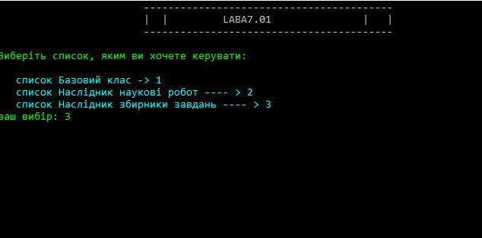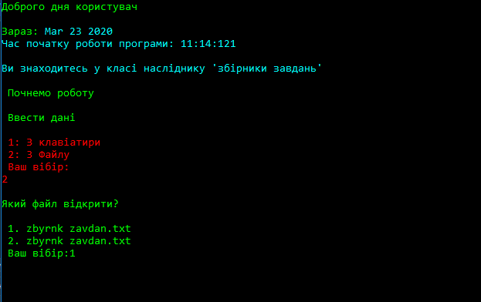

Рисунок 1 –головне меню програми Рисунок 2 – початкове меню класу збырник завдань

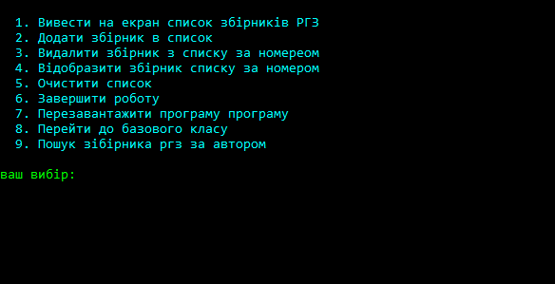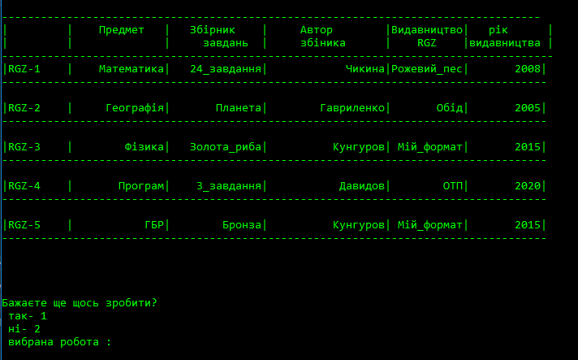

Рисунок 3 –Меню класу збірник задань Рисунок 4 – Результати вивод на екран збірників

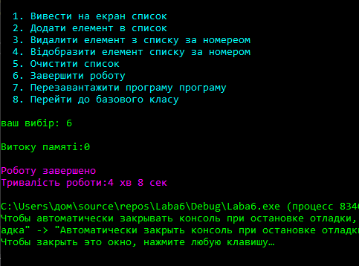

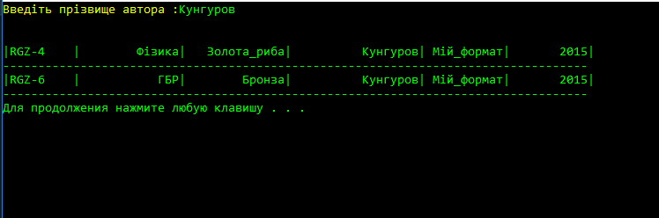

Рисунок 5 –Результат пошуку збірника за автором: Рисунок 6 – Результати кінця програми:

**Висновки:**

В результаті виконання лабораторної роботи отримано  *знання про парадигму ООП – поліморфізм.*